管理体系审核记录表
过程与活动、  抽样计划 | 涉及条款 | 受审核部门：管理层 主管领导：韩海军 | 判 定
过程与活动、  抽样计划 | 涉及条款 | 审核员：周涛 审核时间：2020.6.24 | 判 定
过程与活动、  抽样计划 | 涉及条款 | 审核条款：QE4.1/4.2/4.3/4.4/5.1/5.2/5.3/6.1/6.2/6.3/7.1/9.1.1/9.3/10.1/10.3 | 判 定
组织及其环境 | QE4.1 | 邯郸市军威泵业制造有限公司（简称军威泵业）位于河北省邯郸市复兴区建设大街5号，于2004年11月8日在邯郸市复兴区工商行政管理所注册成立，注册资本为1000万元人民币，主要经营生产、销售:水泵零部件的加工。  统一社会信用代码91130404768127818E  法人：韩海军 总经理：韩海军 注册资本：壹仟万元整  成立日期：2004年11月8日至2024年11月7日  部门设置：管理层、综合部、生产部。  公司总经理应确定与本公司管理目标和战略方向相关并影响实现管理体系预期结果的各种内部因素（如公司的价值观、文化、知识和绩效等相关因素）和外部因素（如来自于国际、国内、地区或当地的各种法律法规、技术、竞争、市场、文化、社会和经济环境等因素），这些因素可能包括需要考虑的正面和负面要素或条件。企业通过监视和评审内外部信息：  a.最高管理层定期对各职能部门收集的信息进行讨论研究确定  b.对组织建立、实现目标及战略方向有影响的各种相关的内外部因素进行评审；内容包括：法律法规、行业动态、市场变化、产品前景、大环境及社会经济发展状况；企业文化、知识的累积、绩效的考核等内外部因素。  c.目前主要识别出的外部环境有：行业市场的竞争、价格的竞争、国家政策、自然环境、人文环境。  d.促进内部环境的改善；⑴通过贯标强化企业管理的规范化、程序化；⑵加强内部管理，降低成本。  企业内部优势：企业员工都是具有多年生产管理经验人员。  原材料的采购：均按照国家、行业标准、图纸要求执行。并具备做工精良的产品优势。赢得了客户，赢得了市场。  公司总经理定期组织对上述内部和外部因素的相关信息进行监视评审，以确保其充分适宜。 | y
理解相关方的需求和期望 | QE4.2 | 由于员工和相关方对公司稳定提供符合顾客要求和适用法律法规要求的服务的能力具有影响或潜在影响，因此公司应确定：  与管理体系有关的相关方；除员工外，本公司的相关方包括：顾客、股东、员工、银行、外部供应商、员工、政府部门等。  这些相关方的要求：公司应组织各部门对这些相关方及其要求的信息进行监视和评审，以便于理解和持续满足相关方的需求期望。  公司每年通过征询意见、组织合理化建议、文件报送、传递、访谈、实地走访、不定期联络、定期日常沟通等方式，持续与员工和相关方沟通，了解员工和相关方要求，对他们的要求及时进行评审。 | y
确定管理体系的范围 | QE4.3 | 经现场确认，公司的管理体系范围是：  Q：水泵零部件的加工  E：水泵零部件的加工及相关环境管理活动  经营场所：河北省邯郸市复兴区建设大街5号聚钢国际. | y
管理体系及其过程 | QE4.4 | 1、公司依据 GB/T19001-2016、GB/T24002-2016标准，于2019年9月27日建立了文件化管理体系。遵循PDCA方法，识别了标准中的四大过程，确定了过程的相互顺序和作用：管理职责确定－资源提供－产品实现－测量和改进。  2、公司明确规定产品执行标准（国家、行业标准）和客户要求，并通过各加工工序控制，监视、测量、考核使其达到有效运行。  3、公司编制了管理手册、程序文件及作业管理性文件、记录表格等。  通过管理手册、程序文件明确各部门职责、权限；资源管理，测量分析和改进、运行控制等过程。  4、通过对各主要工序的风险评估，识别，评价并制定相应措施进行风险控制（包括实施过程中所需要的变更）。  5、通过监视、测量和分析结果以及内审管理评审等达到持续改进的目的。  6、经识别外包过程：无。 | y
领导作用和承诺 | QE5.1 | 公司最高管理者通过以下活动证实其对质量环境管理体系的领导作用和承诺：  1、对质量环境管理体系的有效性承担责任；  2、确保制定质量环境管理体系的质量/环境方针和质量/环境目标,并与公司的战略方向相一致；  3、确保质量环境管理体系要求融入与公司的业务过程；  4、促进使用过程方法和基于风险的思维；  5、确保获得质量环境管理体系所需的资源；  6、沟通有效的质量环境管理符合质量环境管理体系要求的重要性；  7、确保实现质量环境管理体系的预期结果；  8、促使、指导和支持员工努力提高质量环境管理体系的有效性；  9、推动改进；  10、支持其他管理者履行其相关领域的职责。  公司最高管理者通过确定、理解并持续满足顾客要求以及适用的法律法规要求；确定和应对能够影响服务符合性以及增强顾客满意能力的风险和机遇；  始终致力于增强顾客满意。  公司最高管理者组织相关部门制订发展规划、管理承诺、管理方针及管理目标，积极开展精神文明创建和争优创先活动，提高员工队伍整体素质。 | y
以顾客为关注焦点 | Q5.1.2 | 最高管理者证实其以顾客为关注焦点的领导作用和承诺,通过： 确定、理解并持续满足顾客要求以及适用的法律法规要求；综合部编制适用的与产品生产有关的法律、法规清单。确定和应对能够影响产品符合性以及增强顾客满意能力的风险和机遇； 始终致力于增强顾客满意。执行《与顾客有关的过程控制程序》的有关要求； | y
方针 | QE5.2 | 总经理应制定、实施和保持公司质量、环境、管理方针，  方针为：质量优良，信誉第一；节能降耗，保护环境；健康安全，以人为本；规范管理，持续改进。  经检查，公司的管理方针满足以下标准的要求：  a)适应公司的宗旨和环境并支持其战略方向，适合于公司的活动、服务的性质、规模和环境影响；  b) 为制定质量、环境目标提供框架；  c) 包括满足适用要求的承诺、满足法律法规要求的承诺、持续改进的承诺、保护环境的承诺、提高管理绩效的承诺；包括利用控制层级控制风险的承诺；包括员工及员工代表参与管理体系决策过程的承诺  d) 包括持续改进质量/环境管理体系的承诺。  e) 作为形成文件的信息，可获得并保持；  f) 在公司内得到沟通、理解和应用；  g) 适宜时，可为相关方获取。  公司的管理方针满足标准的要求。 | y
组织的岗位、职责和权限 | QE5.3 | 为了有效的实施质量、环境、管理，本公司确定了公司结构：  ——公司总经理、体系负责人为公司的管理层。  ——公司设置管理部门如下：综合部、生产部。  公司规定了各级各岗位人员职责、权限和相互关系，并在公司内对各级员工进行了必要的传达；公司规定了各岗位职责及权限，对本公司各主要岗位职责权限进行了确定。以：  a) 确保质量、环境、管理体系符合本标准的要求；  b) 确保各过程获得其预期输出；  c) 报告质量、环境、管理体系绩效及其改进机遇，特别向总经理报告；  d) 确保在整个公司推动以顾客为关注焦点；  e) 确保在策划和实施质量、环境、管理体系变更时，保持其完整性。  岗位职责及权限  各部门职责见手册5.3 | y
应对风险和机遇的措施 | Q6.1  E6.1.1 | 本公司的风险和机遇为：  1、人员素质不同，环保意识不强，对岗位环境因素认识不足，控制方法不明确；  2、适用环境法律法规的识别、收集及宣传不够，相应公司内部活动及环境因素不够明确，部分员工守法意识淡薄；  3、公司环保资质及设施较为齐全，但管理制度尚不够健全；  4、在确定潜在的紧急情况不熟悉，例如：火灾发生；  5、部分顾客对产品质量和环保安全比较关注；  6、未履行合规义务可损害组织的声誉或导致诉讼；  7、附近设施，例如：商铺、道路的潜在紧急情况。  控制措施：  1、制定相应的管理文件，组织员工参与岗位环境因素的识别和评价；  2、加强识别、收集、定期更新，重要条款予以培训或纳入制度中；  3、建立健全环保制度，严格落实执行；  4、制定应急预案，定期培训防火常识，定期防火演练；  5、建立健全环保制度，严格落实执行；  6、加大检测力度；  7、加强对法律法规的执行力度，定期进行合规性评价；  8、加强外部沟通，加强环保意识，及应急情况通报。 | y
环境因素 | E6.1.2 | 策划、编制了《环境因素识别及评价控制程序》，经文审符合标准要求  由办公室组织进行了环境因素识别评价。评价的重要环境因素：火灾发生、固体废弃物排放、噪声排放。评价准确。
合规性义务 | E6.1.3 | 编制了《法律、法规和其他要求控制程序》，规定法律、法规及其他要求的范围、获取方法、确认及分发、合规性评价的要求和频率。  办公室负责适用的产品和质量/环境/方面的法律法规的识别、获取和更新，并评价其适用性；提供公司适用的法律法规及要求清单：质量法、标准化法、合同法、劳动法、消防法、安全生产法、环境保护法、消防法、固体废弃物环境防治法、GB12348-2008工业企业厂界环境噪声排放标准、GB 3095-2012 环境空气质量标准、GB/T16907-2014《离心泵技术条件(Ⅰ类)》、GB/T24001-2016《环境管理体系 要求及使用指南》、GB/T19001-2016《质量管理体系 要求》等。
策划措施 | E6.1.4 | 组织管理层策划关于开展环境管理体系中所采取措施，以便管理环境安全目标、环境因素、合规性义务、组织识别的风险等。通过合规性评价、目标考核、运行方案、管理评审、内外部沟通等方式以保证管理体系达到预期结果。
目标及其实现的策划 | QE6.2 | 公司的质量、环境目标及完成情况为：  序号 目标 考核结果  1、生产产品一次检验合格率98%以上； 100%  2、顾客满意率达95%以上； 98%  3、固体废弃物分类收集处理率100% 100%  4、安全事故0 0  5、火灾事故0 0  考核日期：2020.5.30 考核部门：综合部 | y
变更的策划 | Q6.3 | 公司于2019年9月初建立质量/环境管理体系，为使公司质量、环境管理体系有效运行，并持续改进，各部门按质量、环境管理体系文件中的规定贯彻实施，文件中的规定与实际运作应保持一致。  随着质量、环境管理体系的变化，质量/环境方针、目标的变化，定期评审及时修订质量环境和管理体系文件，确保其有效性、充分性和适宜性。质量、环境和管理体系建立后，不断完善，持续改进，提高有效性和效率。  公司自运行以来没有发生变更。 | y
资源提供 | Q7.1.1  E7.1 | 公司确定并提供为建立、实施、保持和持续改进质量、环境、管理体系所需的资源。  综合部负责提供必备的办公设备，如电话机、传真机、复印机、扫描仪、计算机、打印机等。  企业占地面积1000平米，有办公室及办公设备如：办公桌椅、存放文件的文件柜、电脑、打印机等，有生产设备如：钻床、卧式车床、立式钻床、铣床等。  基础资源满足要求。 | y
监视和测量总则 | QE  9.1.1 | 组织策划了产品和服务实现各个阶段的检验和检测的项目，策划了原材料检验和工序检验以及成品检验的文件，以及所需的监视和测量设备，在产品的不同阶段实施检测，确保产品合格。保留了必要的检验记录文件。  公司通过管理评审和内部审核，以及定期的管理目标考核，对发现的问题采取纠正和必要的纠正措施，确保质量环境管理体系的绩效和有效性。
管理评审； |  | 查按照策划的要求，于2020年1月20日由总经理主持进行了管理评审，提供了会议签到表。  出示各部门输入资料：各部门领导做了本部门的体系运行工作汇报。  管理评审提出的改进措施正在实施过程中。  提供了《管理评审计划》，明确了评审目的、地点、参加评审的人员、评审的内容和各部门需准备的评审材料，计划于2020.1.20.实施。  查看管理评审输入的资料：  1)公司内外部环境、相关方的需求和期望、应对风险和机遇的措施及评价；  2）内部审核结果分析报告  3）目标完成情况及质量、环境、健安绩效报告  4）纠正措施、预防措施效果分析报告  5）管理方针、目标适宜性分析报告  6）环境法律法规和其他要求遵循情况分析报告  7）关于如何提高公司管理体系运行质量和效率的建议  8）顾客反馈及满意度调查情况，相关方环境、健安信息沟通情况  9）过程绩效及产品符合性总结，健安管理参与协商结果。  10）影响体系变更情况提出了自体系运行以来取得的成绩和存在的不足；  11）环境和职业健康管理报告。  输入内容基本符合标准要求。  提供管理评审会议记录：各部门负责人汇报了各部门的管理体系运行情况，管理者代表汇报了公司管理体系运行状况和内审不合格的整改情况，参会人员根据各部门的汇报情况展开讨论，总经理总结本次管理评审，同时就改进的决议作出了安排。  查看管理评审报告，结论：本公司管理体系是适宜的、充分的、有效的，方针和目标是适宜的和有效的。  批准：韩海军 日期：2020年1月20日  改进的建议：会议确定了1条改进建议：1、加强对管理体系标准、管理手册、程序文件的培训，确保持续有效运行体系。  管理评审提出的改进措施正在实施中，计划6月内完成。 | y
总则 | QE  10.1 | 查公司在建立、实施管理体系中：  a.制订 9.2，9.3，10.2，7.5.3.各种控制程序文件；  b.通过内审、管理评审评价管理体系的符合性；  c.通过产品的监视测量评价产品的符合性；  d.通过顾客满意度调查，反馈信息，改进产品质量；  并通过日常数据分析，采取纠正、预防措施，达到持续改进的目的。
持续改进 | QE  10.3 | 公司的持续改进主要是：1）每个星期的星期一上午举行的公司的例会，会议中针对上个星期出现的问题进行讨论、解决，并制定下个星期工作计划和工作思路。例会有会议记录。2)绩效考核。3）内审、管评。4）利用目标管理持续改进。  在日常管理和内审、管评中对不断出现的客户和公司内外部的需求，作为持续改进的对象并予以实施。 | y

过程与活动、  抽样计划 | 涉及-  条款 | 受审核部门：综合部 主管领导：张洁 | 判 定
过程与活动、  抽样计划 | 涉及-  条款 | 审核员：周涛 审核时间：2020.6.24-25 | 判 定
过程与活动、  抽样计划 | 涉及-  条款 | Q：5.3/7.1.2/7.2/7.3/7.4/8.2/8.4/9.1.2/9.2/10.2  E：5.3/6.1.2/6.1.3/7.2/7.3/7.4/7.5/8.1/8.2/9.1/9.2/10.2； | 判 定
岗位、职责和权限 | QE5.3 | 综合部职责  编写、修订企业质量、职业健康安全和环境管理手册，处理质量、职业健康安全和环境管理体系运行中的有关事项。  负责质量、职业健康安全和环境管理体系文件的管理，协助管理者代表组织质量、职业健康安全和环境体系审核工作；  负责相关法律、法规及其它要求的识别、获取和更新，并及时将最新要求传达到相关部室和人员；  负责公司协商计划及培训计划的编制，负责全公司质量、职业健康安全和环境意识和技能的教育培训工作；  负责质量、职业健康安全和环境协商和信息交流管理，及时与相关方沟通；  参加重大事故的调查处理，协助做好员工伤亡事故的善后处理工作；  制定公司水、电、办公器材管理办法，负责对公司办公区能源、资源的使用进行日常管理，同时负责公司办公和生活区的卫生管理工作；  组织汇审、打印、下发上级和有关部门的质量、职业健康安全和环境文件、资料。  负责公司的财务工作，负责为公司的环境和职业健康安全管理体系运行提供资金支持。  负责市场营销工作；  负责组织合同评审，签订合同；  负责做好本部门质量、环境、职业健康安全体系的运行。  负责顾客满意度测评.  负责供方调查、评审和评估等管理工作，负责物资采购管理，建立物资合格供方名册； | y
人员、组织知识 | Q7.1.2、7.1.6 | 管理层4人、综合部2人、生产部3人：  提供有《主要岗位人员能力评价表》，对主要管理人员进行了评价。  评价人：张洁 时间评价日期： 2019.12.15  人员配备符合标准要求。  抽查《知识管理清单》有9项知识清单：  1、外部供应商  2、内部成功经验或教训；  3、获取和分享未成文的知识和经验；  4、过程、产品和服务改进结果；  5、历史经验  6、咨询公司或认证机构的知识；  7、行业协会的知识；  8、学术交流、专业会议；  9、从顾客收集的知识。  对上述知识进行分类、适用性评估、并进行应用和管理等。组织的知识管理符合标准要求。 | y
能力；意识 | QE7.2、7.3 | 公司综合部确定影响产品和服务质量的各岗位人员的素质要求，包括人员的教育、培训、技能和经验要求，并按该要求进行评价配备人力资源，使其有能力胜任本职工作。  综合部按照职责权限要求和岗位说明书进行人员招聘。  制定了年度培训计划，查培训计划与培训内容，所策划和实施的培训内容，技能要求符合企业实际需求，人员能力基本胜任  查岗位清单和所提供的岗位职责与任职要求，对本部门负责人及各个岗位人员的任职及能力要求做出了规定。包括教育、培训、技能、经验（从事本岗位的工作年限）；  查企业年度培训计划，2019-2020年共制定7项，包含：QE标准的培训、管理制度、进出货检验流程强化、销售人员工作规范等。目前已完成5项.  抽查培训实施：  抽查培训评价记录：2019-11-06，培训内容：以GB/T19000-2016、GB/T19001-2016、GB/T24001-2016为教材，对公司管理人员进行了集中贯标培训，以提问、讨论的方式进行培训效果成绩考核。  培训教师：王老师，培训记录有签到表、培训时间、地点、人数、效果评价等，经口头交流考核结果合格，培训教师确认。  抽查2019-11-06，培训内容：以本公司质量管理体系文件《管理手册》、《程序文件》、《管理、作业文件》、《产品质量法》、《消费者权益保护法》、《合同法》为学习教材，对公司管理人员进行了集中培训，以提问、讨论的方式进行培训效果成绩考核，参加人员：8人，有签到、培训时间、地点、人数、效果评价，考核结果合格。  对以上所抽查的培训项目公司制定了相应的培训计划和培训签到及评价。  企业每月进行一次新员工的上岗培训。  公司的员工档案管理实现了一人一档，内容详细，符合要求。  通过沟通得知，组织通过招聘适宜的人员和组织内部员工进行培训的方式提升员工的质量意识水平；  组织以培训、沟通、表扬等形式，激励员工认识到自己从事工作的重要性，使之为实现公司质量目标而努力，作出自己的贡献。  交流得知，组织就质量管理体系的有效性通过相关会议、通知、文件、公告、邮件、培训等进行内部沟通。通过电话、邮件、顾客满意度调查等方式进行相关方沟通；  通过现场观察组织的质量管理体系运行情况发现：组织内外部沟通顺畅；基本满足要求；从现场沟通可知组织的整体质量意识较好，人员能力能基本满足要求。
信息交流 | QE7.4 | 总经理创造使员工参与管理体系事务的氛围。  公司综合部就质量、环境、职业健康安全信息在企业各层次及相关方进行沟通。员工要了解关于参与的安排事宜，员工要了解谁是职业健康安全的员工代表和指定的体系负责人。  公司鼓励非管理类员工参与下述活动：  —确定他们参与和协商的机制； —危险源辨识和风险评价； —控制危险源和风险的措施； —识别能力、培训和培训评价的需求；—确定需要沟通的信息以及如何沟通； —确定控制措施及其有效应用； —调查事件和不符合并确定纠正措施；  公司鼓励非管理类员工参与协商下述活动：  —确定相关方的需求和期望； —制定方针； —适用时分配组织的岗位、职责、责任和权限； —确定如何应用法律法规要求和其他要求； —制定职业健康安全目标； —确定哪些需要监视、测量和评价； —策划、建立、实施并保持一个或多个审核方案； —建立一个或多个持续改进过程。  沟通的主要方式有通知、会议、合同、满意度调查表、内部网络、表格传递、视频、QQ、微信等，沟通交流畅通，符合要求。
产品和服务要求 | Q8.2 | 综合部负责产品和服务要求确定的工作，根据与顾客签订书面合同进行销售，与产品的有关要求通过销售合同的确定。  有《销售合同台账》，抽查3份合同。合同编号： 50288176 、合同编号： 50288398 、合同编号： 50283280  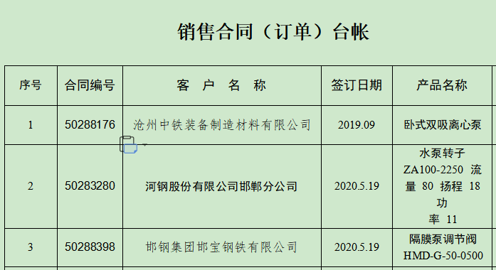  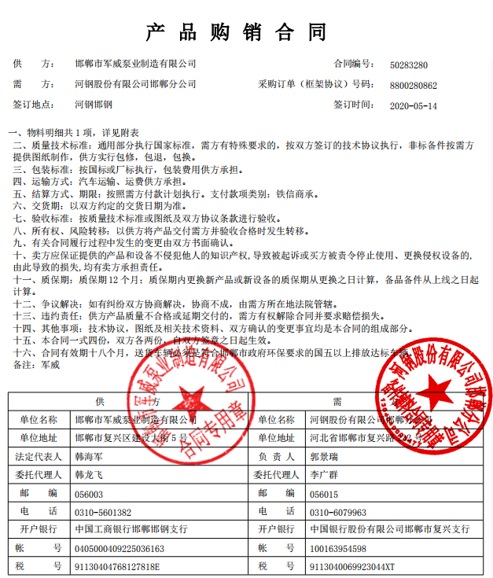  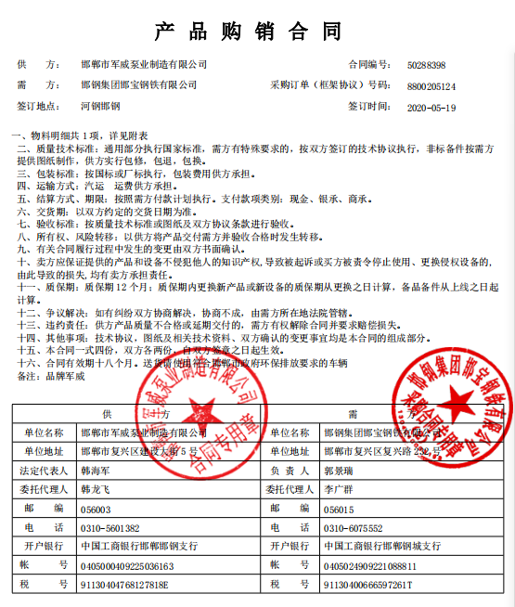  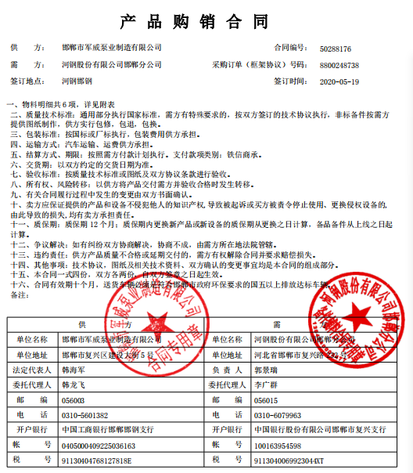  有：1、产品的名称、型号、规格、数量、价格  2、质量标准、对产品负责的条件及期限  3、交（提）货条件  4、运输方式  5、包装标准  6、结算方式  7、违约责任等  与产品的有关要求的确定符合标准的内容。  合同都有评审人员的签字并盖有公章，产品和服务要求的确认符合标准要求，  合同在执行过程中没有更改。 | y
外部提供的过程 | Q8.4 | 根据采购产品对公司最终产品的影响程度，制定有《合格供方评价及重新评价准则》，并按要求对采购过程进行了控制。  查有《合格供方名录》：  序号 供方名称 产品名称 联系人 列入时间  1 石家庄渣江水泵科技有限公司 泵 李欢 2020.3.30  2 上海东方泵业（集团）有限公司 配件 张珊 2020.4.27  3 河北百川电气设备有限公司 机械密封 严正云 2020.5.4  查对供方的评价记录  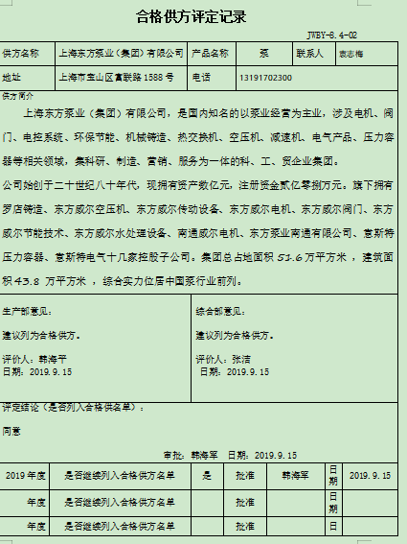  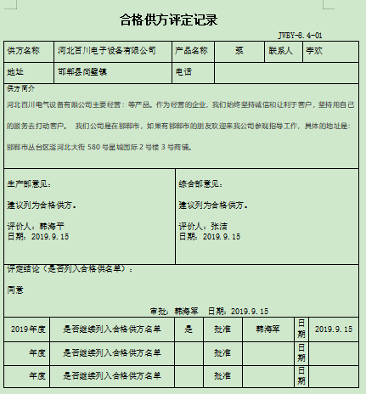  未提供对供方“ 石家庄渣江水泵科技有限公司”进行评价的证据。 | N
运行控制 | E8.1 | 总经理指导生产部组织相关部门对服务实现、环境运行控制所需的过程及子过程的顺序和相互关系进行策划，并对服务提供的过程、重要环境因素有关的运行和活动进行控制，确保管理方针、目标、指标的实现。策划确定下列内容：a）应达到的质量、环境目标、指标要求；b）针对服务确定过程及重要环境因素，并建立销售服务所需要的文件，以及所需提供的资源和设施；c）依据服务实现过程和活动的特点，确定验证、确认、监视、测量和检验需求的活动以及接收准则；d）保存服务实现过程和活动满足规定要求的记录；  识别确定已纳入计划或新的开发、新的或修改的活动、产品和服务过程的环境因素：确定这些改变带来的具有、或可能具有重大影响的因素（重要环境因素）并建立控制的记录；确定运行控制的程序或建立新的目标和指标；对涉及到的间接重要环境因素通报给供方及合同方；建立应急准备与相应控制机制。  公司的环境因素为办公用废纸由回收公司进行回收、硒鼓由供应商进行回收，以旧换新。  抽查-固体废物处理记录 编号：JL-7.7-03  时间2020.6.10 废纸 1.5Kg 处理方式：物业公司回收。  时间2020.5.15硒鼓 1个 处理方式：供应商以旧换新。  在风险控制方面策划了：风险和机遇控制程序、环境绩效检测控制程序管理制度、应急准备及响应程序等。  1、查看《环境检查记录表》。  检查时间：2020年5月28日；  检查项目：办公废水、办公固废丢弃、水电消耗、安全检查、一般因素等。  检查情况：销售业务方面没有问题。  检查人员：张洁  1、查环境安全检查情况统计表  检查内容：综合部安全检查、综合部供电系统安全检查、综合部及办公区安全检查等。  检查结果及处理：生产现场安全问题，当即整改。  检查人：张洁  检查时间：2020年6月1日  4、查用电安全检查记录  检查时间：2020.6.1  检查内容：用电安全等7项。  检查结果：合格  检查人：张洁  5、查体系运行检查记录表  检查内容：疫情期间职业健康安全保护用品（口罩）发放情况、职业健康教育情况、临时用电情况、物品存放、固体废物分类情况、现场垃圾排放情况、办公楼固体废物分类处置情况、灭火器配置情况等。  检查人：张洁  检查日期：2020年5月16日  运行策划和控制符合要求；
应急准备和响应 | E8.2 | 提供《2020年应急救援预案演练计划》，有组织人员结构、人员组成、通讯联络、应急物资准备、应急处置程序、注意事项等。  编制：综合部 审批：韩海军 时间：时间：2020年01月05日，  提供《火灾应急演练记录》，有演习项目：灭火、逃生自救，地点：综合部，时间：2020.5.10。  有演练过程记录，演练存在的问题及整改措施等。  记录人：张洁  有火灾应急响应演练评审，对演练中发现的问题要求整改。  评价人：韩海军 时间：2020年5月10日。  现场办公区域配置了灭火器，在有效期内。 | y
顾客满意； | Q9.1.2 | 作为外部对本公司质量管理运行情况和产品质量的测量，本公司主要采用顾客信息反馈收集汇总的方式，收集信息的方法有进行顾客满意度调查、发放征求意见单和电话回访等。  于2019年10月份，进行了顾客满意度调查，共3份《用户满意度调查表》，其内容包括：有质量、交付期、服务、包装、价格和运输等，评价为很满意，没有不满意的情况。  通过对顾客满意度进行分析，顾客满意度达98%，
内部审核； | QE9.2 | 公司编制了《内部审核控制程序》，每年至少一次，两次时间间隔不超过12个月。管理者代表全面负责内部审核的领导、策划和组织。  查策划：每年进行一次内审，间隔不超过12个月。  有内审员任命书，任命韩龙飞、张洁为内审员，任命人：黄韩海军。  提供《内审计划》， 明确了审核目的、依据、范围、部门、审核内容。计划于2020年1月10日实施。  审核依据：ISO9001:2015、 ISO14001:2015  公司管理手册及管理体系文件  审核组长：韩龙飞 审核组组员：张洁  计划中有审核日程安排，内审员审核的部门及条款。计划审核的范围覆盖了所有的部门及条款。  查审核计划实施  公司于2020年1月10日按照策划的时间进行了内审。出示《内审首末次会议签到表》， 各部门负责人签字齐全。提供了各部门内审检查表。查阅领导层、综合部、生产部检查表，对审核的事实进行了描述，审核条款无遗漏。本次审核开出1项不符合报告。  不符合标准条款：GB/T19001-2016idtISO9001：2015、GB/T24001-2016idtISO14001:2015标准的7.5.3条款；  对不符合项进行了原因分析及纠正，由内审员进行了验证。  提供了《内部审核报告》，结论：通过内审发现了一些问题，今后需要加强学习和培训。经过1个周期的体系运行，证实公司建立的管理体系经内部符合性、适宜性和有效性。 | y
不合格及纠正措施控制 | QE10.2 | 建立了〈改进过程控制程序〉，程序中规定了发现不符合应做出的响应措施，主要是对产品的投诉抱怨，经询问综合部经理张洁，如果发生此类不符合，综合部会立即与生产中人员进行联系，查明原因，制订预防措施，经询问，目前尚无人员对此方面的投诉。  在环境方面，综合部建立了环境检查制度，提供了〈环境检查表〉，每月对环境进行检查。抽查2020年6月13日的检查表，检查人：张洁。检查项目共6项：综合部内照明、电线、管线是否有老化破皮现象，办公环境是否干净整洁。门窗是否完好。消防器材封存是否完好。是否对来访客人进行告知等。有一项不符合：综合部顶部照明灯具损坏。整改措施为：立即进行更换。并于6月14日修复。验证人：张洁。  对于内审中发现的不符合项分析问题产生的原因，立即制定纠正措施进行纠正。 | y

过程与活动、  抽样计划 | 涉及  条款 | 受审核部门：综合部 主管领导：张洁 | 判定
过程与活动、  抽样计划 | 涉及  条款 | 审核员：吉洁 张星 审核时间：2020.6.25 | 判定
过程与活动、  抽样计划 | 涉及  条款 | 审核条款：Q6.2/7.1.6/7.5/9.1.3；E6.2/6.1.2/6.1.3/7.5/9.1.1/9.1.2 | 判定
管理目标、方案 | QE6.2 | 部门管理目标： 统计方法 完成情况（2020.5.30）  1、文件打印分发错误率0； 1、文件打印错发放数/需发放数*100% 0  2、招聘合格率90%以上； 2、招聘合格数/总数*100% 100%  3、培训合格率97%以上； 3、培训合格人次数/培训总人次数*100% 100%  4、合同评审完成率100%； 4、合同评审数/评审总数*100% 100%  5、合格供应商评价完成率100%； 5、培训完成次数/培训计划总数*100% 100%  6、固体废物100%分类处理； 6、固废分类处理数/固废总数*100% 100%  7、火灾事故发生率为零。 7、火灾事故发生次数 0  抽管理方案——目标指标：火灾事故为0。  管理方案：1 根据实际需要，合理配置消防灭火器；2 成立火灾应急小组；3 采取教育和警示办法，组织员工安全知识培训；4 定期进行消防演习；5 定期检查维护消防器材的运行，保存好记录，保证消防设施正常使用；6 执行相关国家规定，对各种线路、设备检查整理使之处于安全状态；7 加强危险品仓库的管理；8 发生火灾执行《火灾应急预案》。  完成时间：全年；费用：2000元。责任部门：综合部，配合部门：综合部、生产部  方案基本可行。 | Y
组织的知识  文件化信息  合规义务 | Q7.1.6  QE7.5  E6.1.3 | 策划了公司管理体系文件，包括以下层次：  1.管理手册JWBY—SC—2019 A/0版，2019年9月15日发表实施（含管理方针、目标）。  2.程序文件汇编JWBY—CX—2019，含28个文件，包括标准要求的程序。  3.管理、作业文件汇编，包括：岗位职责及任职要求、车辆使用管理规定、电脑使用管理办法、消防安全管理制度、 火灾事故应急处理预案等。  4.体系运行所需要的记录  查文件编制及更新要求：  a.查管理手册：内容包括：标题、编制人员、日期，文件编号等；  b.查工艺文件：图纸清晰，有技术人员签字、审批手续齐全完整。  ——编制《文件控制程序》、《记录控制程序》，内容基本符合标准要求。  ——查有“受控文件清单”、“外来文件清单”、“法律法规清单”，包含有管理手册、程序文件、管理制度汇编、作业指导书等；  外来文件：质量法、标准化法、合同法、劳动法、消防法、环境保护法、消防法、固体废弃物环境防治法、GB12348-2008工业企业厂界环境噪声排放标准、河北省环境保护条例、GB/T16907-2014《离心泵技术条件(Ⅰ类)》、GB/T24001-2016《环境管理体系 要求及使用指南》、GB/T19001-2016《质量管理体系 要求》等，识别为现行有效版本，经查基本符合要求。  法律法规清单：质量法、合同法、环境保护法、环境噪声污染防治法、劳动法、消防法、环境空气质量标准、固体废弃物环境防治法、《河北省环境保护条例》，定期在网上查看法规的更新情况，目前均为最新版本。  ——提供“质量记录清单”，显示了记录名称、编号、保存期、使用部门等内容。  抽查：风险和机遇控制计划、培训计划、培训记录等，其成文信息标识清晰，填写规范、齐全、清晰，记录在文件柜中分类编目保存，能防潮、防虫蛀、防丢失、防水、防火，记录的贮存和保护符合要求，检索方便。  各成文信息由各部门负责保存，以便查阅，办公室定期检查记录的使用、保管情况，目前尚无文件销毁的记录。
分析与评价 | Q9.1.3 | 查通过体系运行所进行监视和测量结果的分析评价：  1.产品的符合性：通过进货检验记录、生产过程控制记录、成品检验及不合格品的控制达到产品的符合性；  2.顾客满意程度：每年对客户进行一次顾客满意度调查，经统计顾客满意度平均达到98分，达到了预期目标；  3.供应商绩效：每月统计供应商交付绩效。  4.质量管理绩效和有效性：  对操作者：每月进行工时定额考核，奖惩分明；  对公司：a.遵章守法，严格执行客户提供的产品图纸，不断满足客户潜在的要求，赢得市场，赢得效益；b.通过内审、管评，不断改进完善质量环境管理体系运行；  5.体系策划的有效实施；详见上述1-4条内容；  6.针对识别出的风险和机遇采取了相应的措施；增加产品宣传的力度，此项措施正在组织实施中。  7.外部供方的绩效进行评价：从产品质量、交货期、价格、售后服务等方面基本满足要求，且主要原材料已与供方建立了长期合作供需关系。  8.管理体系改进的需求：通过体系运行，产品的符合性、内审、管评的有效性及企业持续改进，不断完善各项软硬件环境，提高产品质量，满足客户需求。
环境因素识别评价 | E6.1.2 | 策划、编制了《环境因素识别与评价控制程序》，经文审符合标准要求  提供《环境因素识别及评价表》，涉及办公区、车间等，包括固废废弃、能源消耗、意外火灾的发生、噪声排放等。  可以提供《重大环境因素清单》，其中重要环境因素：火灾的发生、固体废弃物的排放、噪声排放。评价准确。 | Y
监视和测量 | QE  9.1.1 | 编制了《监视、测量、分析和评价控制程序》，通过以下几种方式对运行过程绩效进行监视和测量：  ●该公司对管理体系过程进行监视和测量的方法包括：内审、管理评审、目标考核、过程的监视和测量检查等。  内审、管理评审、目标考核详见9.2/9.3/6.2的审核记录.  每月进行一次过程的监视和测量的检查，发现问题立即整改。  查见2019.10.30/2020.5.30《环境安全运行检查记录》，内容包括：部门、检查内容、检查方法、检查结果、检查人、检查日期。  ●日常监督检查：管代负责对各部门的环境行为进行不定期的巡检。巡检内容包括：现场管理情况、环保设施使用情况、消防设施状况等。对发现的问题提出整改要求，责任部门整改，办公室验证整改效果。  ●环境绩效监测：  办公区卫生间废水排入城市管网。  一般固废（废纸张等），按规定收集，卖给废品收购站。  被动监测：自体系建立以来没有发生过环境污染事故  ●监测设备：公司暂无环境监测设备。 | Y
合规性评价 | E9.1.2 | 查合规性评价：2019年12月10日进行合规性评价，提供了《环境合规性评价表》，内容包括：活动场所/产品/服务、重要环境因素、不可接受风险、现有控制措施、适用的法律法规及其对应条款、实施日期、实施结果、符合性评价等。  评价了相关的法律法规，涉及火灾事故、固废排放、资源消耗、废气排放、噪声排放等  评价结果：公司能够按照有关法律法规、公司文件进行控制、检查，能够遵守国家、地方的法律法规，合规性评价符合要求。批准/日期：韩海军 2019.12.10  经查合规性评价基本符合要求。 | Y

过程与活动、  抽样计划 | 涉及  条款 | 受审核部门：生产部 主管领导：韩海平 | 判定
过程与活动、  抽样计划 | 涉及  条款 | 审核员：吉洁、张星 审核时间：2020.6.24 | 判定
过程与活动、  抽样计划 | 涉及  条款 | 审核条款：Q5.3/6.2/7.1.3/7.1.4/7.1.5/8.1/8.3/8.5.1/8.5.2/8.5.3/8.5.4/8.5.6/8.6/8.7  E5.3/6.2/6.1.2/8.1/8.2 | 判定
组织的岗位、职责权限 | QE5.3 | 部门负责人：韩海平  询问其职责权限：负责生产设备的维修和保养，工作环境的管理；负责生产计划的组织实施；负责对生产过程进行控制；负责采购过程的控制；环境因素识别及控制。职责明确。 | Y
管理目标 | QE6.2 | 部门管理目标： 统计方法 完成情况（2020.5.30）  1、生产产品一次检验合格率98%以上； 1、生产产品一次检验合格数/总数*100% 100%  2、生产任务按时完成率100% 2、生产任务按时完成数/生产任务总数*100% 100%  3、顾客满意度95%以上； 3、顾客满意度总分/调查顾客数*100% 98%  4、固体废物100%分类处理； 4、固废分类处理数/固废总数*100% 100%  5、火灾事故0 5、火灾事故发生次数 0  6、安全事故0 6、安全事故发生次数 0  目标：固体废弃物分类回收率100%，合理处置。  管理方案：综合部负责于2019年9月份制定《固体废弃物管理规定》，并报经总经理批准后实施。公司各部门严格按照《固体废弃物管理规定》的要求，对固体废弃物进行合理分类，并放置到指定位置。公司按相关的要求，定期将不能回收利用的废弃物交甲方进行收集处理。综合部门、项目部门及其它部门中产生的各种废弃物放置到指定位置，得到妥善处置，并定期进行检查。  完成时间：全年；费用：以实际发生为准 责任部门：各部门，监控部门：综合部 | Y
基础设施 | Q7.1.3 | 查《设备管理台帐》，主要生产设备有钻床、卧式车床、立式钻床、铣床等。均可满足生产需要。无特种设备。  现场生产检测设备完好，维护保养基本得当，能够满足生产符合要求产品的需要。  抽生产设备保养、检修情况：提供车床、磨床等设备“维护保养记录”，其显示了设备名称、保养项目、保养时间、责任人等。制定有“生产设备检修表”，内容有设备名称、检修时间、检修内容、检修人，提供了设备检修记录。  记录清晰，写明了维修内容、维修人等内容，满足策划要求。 | Y
运行环境 | Q7.1.4 | 公司车间占地面积近400平米，1个车间。  车间宽敞明亮，干净整洁，通道畅通。  车间内各种规格、型号产品摆放整齐，工序间工位器具设置较合理。  车间工人在工作前及工作结束后能够及时清理环境及设备。  工人每日工作前，仔细检查设备防护情况。工作环境得到良好的控制。 | Y
监视和测量资源 | Q7.1.5 | 提供了《监视和测量器具台账》内容包括监视设备名称、规格、检定周期等。检测设备：钢直尺、游标卡尺、  抽查计量器具校准/检定情况，  ——游标卡尺（0-150mm），证号：HK06200637901，校准日期2020.6.16  ——钢直尺（0-1000mm），证号：HK06200637902，校准日期2020.6.16  检定单位：深圳华科计量检测技术有限公司  目前尚没有计算机软件用于规定要求的监视和测量情况。  经询问，没有自校检测设备，未发生在用的监视和测量设备有异常现象 | Y
运行的策划和控制 | Q  8.1 | 公司对产品质量目标、产品实现过程；产品所要求的验证、确认、监视、检验和试验活动以及产品接收准则进行了策划，并规定了所需的记录。  编制《生产与服务提供控制程序》，对生产过程进行控制。  1、本公司的产品为：水泵零部件的加工  - 生产流程：  采购毛坯件-机加工-打磨-检验  3、生产设备：钻床、卧式车床、立式钻床、铣床等等，基本满足要求。  4、检测仪器：钢直尺、游标卡尺，基本满足检测要求。  5、编制了《进货检验记录》、《生产控制记录》、《出厂检验单》、《设备管理制度》、《设备操作规程》等  6、相关法律法规要求《安全生产法》、《产品质量法》、《合同法》等  7、产品执行标准：GB/T16907-2014《离心泵技术条件(Ⅰ类)》 | Y
产品和服务的设计和开发 | Q8.3 | 公司产品和服务依据国标、行业标准、客户要求进行加工，工艺成熟稳定，依据客户提供的图纸加工，无设计开发要求，故不适用8.3条款，但不影响组织确保其产品和服务合格的能力或责任，对增强顾客满意也不会产生影响 | Y
生产和服务提供的控制 | Q8.5.1 | 编制《生产和服务提供控制程序》，对生产过程进行控制  a) 获得规定以下内容的文件化信息：  1） 生产的产品、提供的服务或执行的活动的特征：  ①与组织的产品及服务有关的法律法规：产品质量法、合同法、环境保护法等；  ②编制了《组装生产工艺指导书》《生产控制记录》《进货检验记录》、《出厂检验单》、《生产设备检修记录》等多个工艺文件和十余种记录。  2）要达到的结果：生产的产品能够符合国家、行业标准及客户要求，满足相关法律法规要求及产品使用性能/功能要求及售后服务承诺。  b) 获得和使用适宜的监视和测量资源：  提供的主要监视和测量设备：游标卡尺、钢直尺。从数量、品种上能够满足产品检查需要。  c) 在适当阶段进行监视和测量，以验证过程或输出的控制及产品和服务的接收准则已得到满足；  查过程控制  对叶轮，泵轴，泵头，轴套，护套，轴承体，机封体的加工主要是车、铣、刨、钻、磨等机加工工序，按图纸要求控制尺寸，查看符合要求。  d) 使用适宜的设备和过程环境；  主要生产设备：钻床、卧式车床、立式钻床、铣床等，可满足生产需要。设备精度保证，维修及时，有设备日常保养记录.过程环境：详见 7.1.4 审核记录  e）指派胜任的人员，包括所要求的资格；  f) 公司目前加工过程无特殊过程。  g) 实施防止人为错误的措施：体系文件中明确规定了不合格品控制要求：包括原材料的不合格品，生产加工中的不合格品、组装过程中产生的不良品均不准转序，必须按照相关文件、制度执行。  原材料进货检验均有检验员签字后方可放行；生产过程的控制由各自工序检验合格后，方可放行；成品的检验必须经主管质量负责人确认签字后方可交付。对不影响使用功能的产品必须经总经理授权后，方可放行。  h) 实施产品和服务的放行、交付和交付后的活动：  查产品交付：根据合同要求进行产品交付。  查交付后的活动：产品交付后的活动直接由综合部负责改进落实。 | Y
标识和可追溯性 | Q8.5.2 | 标识和可追溯性的控制按《产品标识和可追溯性程序》的相关要求实施。生产部负责实施具体的产品标识的方法及标识内容，以确保产品合格。公司应在产品提供的整个过程中按照监视和测量要求识别输出状态。进行有效管控，检验员负责检测前后的状态标识。查产品标志、使用说明等相关内容：成品合格证有产品名称、规格型号、生产日期、序列号等标识。  追溯性：根据产品标签——生产日期、批号——员工编号——个人，可满足追溯要求。 | Y
顾客或外部供方财产 | Q8.5.3 | 该公司顾客财产主要为顾客的个人信息、图纸等，由生产部做好图纸保存及个人信息保密工作。  查见《顾客名单》，内容包括：顾客名称、销售产品、地址、联系人、联系电话。经询问了解，没有顾客个人信息泄露情况发生。
产品防护 | Q8.5.4 | 该公司产品无特殊防护要求，产品在搬运过程中采取机械和人工搬运，避免磕碰。成品一般用木箱包装，码放整齐，分门别类存放于成品库内。  贮存环境：贮存材料、成品的仓库清洁，干燥，防护措施得当，满足要求。有专门的库管员进行保管，出入库登记手续齐全，管理比较规范。  有消防器材——灭火器，能够有效的对产品进行防护措施。 | Y
变更的控制 | Q8.5.6 | 查变更的控制：  经与生产部门沟通，销售合同评审后，按合同要求进行加工并交付，如发现标的物与顾客要求不一致的，与客户商量，重新签订合同，交货期延期的，与顾客商量，得到顾客确认后，再及时发货，并对延期的原因进行分析，避免下次再发生，经了解，目前没有发生对生产和服务提供的更改的情况。 | Y
产品和服务的放行 | Q8.6 | 经查，编制了《产品监视和测量控制程序》、《进货检验记录》、《组装生产工艺指导》、《出厂检验单》规定了原材料、半成品、成品的具体检验方式。检验主要依据顾客要求和行业标准等。  产品：水泵及配件  1）原材料  查“《进货检验记录》”，包括产品名称、规格型号、供方、进厂时间、采购数量、抽样数量、检验项目、检验标准、检验结论、检验员、检验日期等内容。  ——抽取：产品名称：叶轮 进货数量：1件  检验项目：外观质量；规格；数量 检验员：申志强 日期：2020.4.1 检验结论：合格。  ——抽取：产品名称：膜片联轴器 进货数量：4件  检验项目：外观质量；规格；数量 检验员：申志强 日期：2020.4.1 检验结论：合格。  基本符合要求。  无在供方现场进行检验的情况。  2）半成品检验  机加工半成品检验：  抽查工艺执行检查记录，包括产品名称、个数、工序、操作人、检验人时间等，检查主要是尺寸要求、外观等，记录清晰完整，符合要求。  3）成品检验，执行标准：按合同要求和相关标准要求编制的产品检验规程进行出厂检验。  ——查2020年3月转子的检验记录  规格：XDS500-350-680T 检验数量：1台 检验项目：外观质量、产品标志、装配、包装及其标志等。  检验结果：合格 检验员：申志强 日期：2020.3  ——查2020年3月泵头的检验记录  检验数量：1台 检验项目：外观质量、产品标志、装配、包装及其标志等。  检验结果：合格 检验员：申志强 日期：2020.3  另抽查叶轮的检验记录，同上，经查符合要求。  现场观察产品状态标识明确。  现场审核观察询问，检验员回答与操作皆符合规定要求。  暂无授权人员批准或顾客批准放行产品和交付服务的情况。 | Y
不合格输出的控制 | Q8.7 | 编制《不合格输出控制程序》，明确不合格品发生时的处置权限。  在采购时发现不合格退货处理，生产过程和出厂检验发现的不合格在的“不良品统计”中记录结果  对不合格品统计；制定纠正预防措施。  抽查2019年12月2日一份不合格品处置报告单，  不合格事实：出厂检验发现，产品未附合格证；  处置意见：对产品放置合格证，按要求进行操作。对操作工进行现场培训.  对结果进行了验证。验证人：申志强 2019年12月4日
环境因素评价和控制措施的确定 | E6.1.2 | 提供《环境因素识别与评价表》：  加工作业：机床噪声排放、机械使用中油泄漏、擦拭机械油棉纱废弃、电的消耗、油的消耗、水的消耗、材料的消耗等。  设备维修作业：机器的报废；机油的泄露；配件的废弃等。  提供《重要环境因素清单》：涉及生产部的环境因素主要包括：固体废弃物排放、噪音的排放、火灾事故的发生，识别基本齐全。 | Y
运行控制 | E8.1 | 本部门应执行的运行控制文件包括：《运行控制程序》《固体废弃物控制程序》《火灾应急预案》《环保卫生管理制度》《能源使用管理规定》等  运行控制情况：  ■生产过程中使用设备有钻床、卧式车床、立式钻床、铣床。  ■办公过程注意节约用电，做到人走灯灭，电脑长时间不用时关机，下班前要关闭电源；办公过程产生的固废按综合部要求放到指定地点，现场查看无混放现象；办公用品按要求由综合部负责发放；  ■生产噪声的排放控制：主要噪声有钻床、车床、铣床等设备运行过程中产生的机械性噪声，在购置设备时选用低噪声设备，采取厂房屏蔽，安装消声器等措施后，尽可能减小设备噪声。  ■杜绝重大火灾事故：每月对消防器材进行一次全面检查--提供2020.5.10/2020.6.10消防器材检查记录，经查记录尚可。  ■订单式生产无原材料库房。  ■生产下脚料、铁屑等固废分类存放，车间未配置固废分类处置装置。 | N
应急准备和响应 | E8.2 | 2020年5月10日参加了公司组织消防演练，相关记录详见综合部相关条款。  车间配置有灭火器，且有效。 | Y

说明：不符合标注N

